



**SEGUNDO INFORME CUANTITATIVO DE LA INFORMACIÓN CAPTURADA EN EL SISTEMA CANDIDATAS Y CANDIDATOS: CONÓCELES PARA EL PROCESO ELECTORAL LOCAL EXTRAORDINARIO PARA LA ELECCIÓN DE PERSONAS JUZGADORAS DEL PODER JUDICIAL DEL ESTADO DE TABASCO 2024-2025**

Contenido

1. GLOSARIO 3

2. MARCO NORMATIVO 4

3. OBJETIVO 6

4. ANTECEDENTES 6

4.1 Creación de la Comisión 6

4.2 Instalación de la Comisión 6

4.3 Informe sobre el avance de la Implementación del Sistema 7

4.4 Reunión de Trabajo 7

4.5 Aprobación del Plan de Trabajo y los Lineamientos 7

4.6 Capacitación a la Unidad de Trasparencia 7

4.7 Capacitación de Personas Juzgadoras del Poder Judicial 8

4.8 Recepción de cuentas de usuario y contraseñas 8

4.9 Captura de la Información 8

4.10 Verificación de la Información 9

4.11 Fecha de inicio de publicación de la información 9

4.12 Presentación del Informe Cuantitativo…………………………………………………… ……………….. 9

5. PRESENTACIÓN 10

# GLOSARIO

|  |  |
| --- | --- |
| **Comisión:** | Comisión Temporal para la Difusión de Personas Candidatas a un cargo de elección en el Poder Judicial del Estado. |
| **Consejo Estatal:** | Consejo Estatal del Instituto Electoral y de Participación Ciudadana de Tabasco. |
| **Constitución Federal:** | Constitución Política de los Estados Unidos Mexicanos. |
| **Constitución Local:** | Constitución Política del Estado Libre y Soberano de Tabasco. |
| **Instituto:** | Instituto Electoral y de Participación Ciudadana de Tabasco. |
| **Ley Electoral:** | Ley Electoral y de Partidos Políticos del Estado de Tabasco. |
| **Ley General:** | Ley General de Instituciones y Procedimientos Electorales. |
| **Lineamientos:** | Lineamientos para el uso del Sistema Candidatas y Candidatos: Conóceles para el Proceso Electoral Local Extraordinario para la Elección de Personas Juzgadoras del Poder Judicial del Estado de Tabasco 20242025. |
| **Proceso Electoral Extraordinario** | Proceso Electoral Local Extraordinario para la Elección de Personas Juzgadoras del Poder Judicial del Estado de Tabasco 2024-2025. |
| **Sistema:** | Herramienta informática denominada Sistema “Candidatas y Candidatos: Conóceles” |

# MARCO NORMATIVO

**Constitución Política Local**

**Articulo 9.-** El Estado de Tabasco es libre y soberano en lo que se refiere a su régimen interior, de conformidad con la Constitución Política de los Estados Unidos Mexicanos.

**APARTADO C.- Del Instituto Electoral y de Participación Ciudadana de Tabasco.**

**I.** La organización de las elecciones estatal, distritales y municipales es una función pública del Estado que se realiza a través de un organismo público autónomo denominado Instituto Electoral y de Participación Ciudadana de Tabasco, dotado de personalidad jurídica y patrimonio propio, en cuya integración participan el Instituto Nacional Electoral, el Poder Legislativo del Estado, los partidos políticos, nacionales y locales, así como la ciudadanía en los términos que ordene la ley. De igual manera, en los términos que establezcan las leyes generales y locales aplicables, será el encargado de organizar y llevar a cabo la elección de las personas titulares de las magistraturas del Tribunal de Disciplina Judicial y del Tribunal Superior de Justicia, así como las Juezas y Jueces. En el ejercicio de esa función estatal, la certeza, legalidad, independencia, imparcialidad, máxima publicidad y objetividad serán sus principios rectores.

**Ley Electoral y de Partidos Políticos del Estado de Tabasco**

**Artículo 410.**

**1…**

**2.** La metodología deberá ser imparcial, objetiva y con fines informativos, y contemplará por lo menos la creación de un micrositio en la página de Internet oficial del Instituto Estatal para informar a la ciudadanía sobre el proceso electivo y dar a conocer las candidaturas registradas.

**3.** El micrositio que se determine tendrá por objeto difundir la identidad, perfil e información curricular de las personas candidatas, así como información relativa al proceso electivo, ajustándose al menos a lo siguiente:

b) Proporcionará a la ciudadanía información suficiente y relevante relacionada con el proceso electivo, e incluirá como mínimo el perfil personal, fotografía, medios de contacto público, trayectoria académica e historial profesional y laboral de cada candidatura, así como demás datos que acrediten su elegibilidad e idoneidad para el cargo que se trate;

e) La información deberá estar disponible de manera clara, completa y accesible a más tardar en la fecha de inicio del periodo de campañas y hasta el día de la jornada electoral.

**Lineamientos para el uso del Sistema Candidatas y Candidatos: Conóceles para el Proceso Electoral Local Extraordinario para la Elección de Personas Juzgadoras del Poder Judicial del Estado de tabasco 2024-2025**

**Artículo 6.** El Instituto está obligado a utilizar la información del Sistema exclusivamente para cumplir con las atribuciones que le confiere la Constitución, la Ley Electoral y los Acuerdos que emita el Consejo Estatal y demás relacionadas con la difusión de información de las candidaturas y participación ciudadana.

Son obligaciones de las áreas:

1. **UTAIP**

(...)

c) Elaborar y presentar ante el Consejo Estatal cuando menos dos informes periódicos en los que se dé cuenta del avance cuantitativo en la captura de la información en el Sistema. El primero dentro de los quince días hábiles posteriores al inicio de las campañas electorales y el segundo, a más tardar, diez días hábiles previos a la finalización de éstas. Además, deberá presentar un informe final a más tardar en el mes de julio del año de la elección, ante el Consejo Estatal previa presentación ante la Comisión, para reportar los resultados cualitativos y cuantitativos finales de la captura de la información.

# OBJETIVO

El presente informe tiene como objetivo dar a conocer al Consejo Estatal el avance de la captura y registro de la información en el sistema “Candaditas y Candidatos: Conóceles”, conforme a lo establecido en el artículo 10 de los Lineamientos, concerniente al cuestionario curricular, fotografía, medios de contacto públicos e historia profesional, laboral y académica de las personas candidatas que participa en el Proceso Electoral Extraordinario.

Así mismo, la captura de la información tiene la finalidad de que la ciudadanía tenga acceso a la información y conozca a los candidatos participantes, maximizar la transparencia en la difusión de las candidaturas, la participación de la población y el voto informado y razonado, a efecto de optimizar la toma de decisiones de la ciudadanía.

# ANTECEDENTES

## Creación de la Comisión

En sesión extraordinaria del 30 de enero del 2025, el Consejo Estatal, aprobó el acuerdo CE/2025/007 por medio del cual se constituyó la Comisión con el objetivo principal, supervisar la metodología para la difusión y promoción de la participación ciudadana en el proceso de elección, la implementación del portal o micrositio que se utilice para difundir la identidad, perfil e información curricular de las personas candidatas y dar seguimiento a la implementación del Sistema con motivo del Proceso Electoral Extraordinario.

## Instalación de la Comisión

El día 25 de febrero de 2025, Comisión realizó su primera sesión extraordinaria, en la cual

rindieron protesta a la Mtra. Ruth Lizette Toledo Peral, Consejera Presidenta de la Comisión, Mtra. Elizabeth Nava Gutiérrez, Consejera Integrante de la Comisión, Lic. Vladimir Hernández Venegas, Consejero Integrante de la Comisión y Lic. Josefina Díaz del Castillo Romero, Secretaria Técnica de la Comisión.

## Informe sobre el avance de la Implementación del Sistema

Mediante oficio No. CTDPCCPJ/003/2025 de fecha 14 de marzo de 2025, dirigido al Director de la Unidad Técnica de Transparencia y Protección de Datos Personales del Instituto Nacional Electoral, la Comisión presentó el Informe sobre el avance de la Implementación del Sistema “Candidatas y Candidatos: Conóceles”.

## Reunión de Trabajo

El 26 de marzo de 2025, en reunión de trabajo la Unidad de Tecnologías de la Información y Comunicación, presentó a la Comisión los avances consistentes en los siguientes puntos:

* Módulo Gestión de Acceso, el cual permite administrar las credenciales para que las candidatas y candidatos puedan ingresar al sistema y capturar su información curricular.
* Avances del módulo Registro de Información, que proporciona un espacio para que cada candidatura registre su información curricular.
* Avances del módulo Revisión de Información, diseñado para la revisión y verificación del área correspondiente del IEPCT de los datos proporcionados por las candidaturas.

## Aprobación del Plan de Trabajo y los Lineamientos

En la sesión extraordinaria celebrada el 03 de abril de 2025, la Comisión aprobó mediante acuerdo CTDPCCPJ/2025/001, el Programa de Trabajo y los Lineamientos para el para el desarrollo, implementación y operación del sistema para Proceso Electoral Extraordinario.

## Capacitación a la Unidad de Trasparencia

El 07 de abril de 2025, de conformidad con el artículo 6, numeral 2 de los Lineamientos, la Unidad de Tecnologías de la Información y Comunicación brindo a la Unidad de Transparencia la Capacitación del uso y manejo del Sistema “Candidatas y Candidatos: Conóceles”.

## Capacitación de Personas Juzgadoras del Poder Judicial

Los días 10 y 11 de abril de 2025, la Mtra. Ruth Lizette Toledo Peral, Consejera Presidenta de la Comisión coordinó la Capacitación a personas candidatas en modalidad presencial y virtual. Entre las temáticas de esta capacitación, se explicó el uso del Sistema, así como la información que debía ser capturada, por ejemplo: fotografía, trayectoria laboral, redes sociales, etcétera.

## Recepción de cuentas de usuario y contraseñas

El 04 de abril de 2025, conforme a los artículos 6 y 9 de los Lineamientos, la Unidad de Tecnologías de la Información y Comunicación, entregó a las personas candidatas las cuentas de acceso y el manual de usuario del Sistema, los cuales podrían proceder a la captura y publicación de los datos correspondientes, a partir de la recepción de dichas cuentas.

## Captura de la Información

Entre los días cuatro y 20 de abril de 2025, se llevó a cabo la captura de la Información realizada por las personas candidatas obteniendo el siguiente resultado:

|  |  |  |
| --- | --- | --- |
| **Número de personas Candidatas que participan** | **Cumplieron** | **Pendientes** |
| 143 | 137 | 6 |

Cabe aclarar que el sistema de captura de información permaneció disponible para que las personas candidatas cargaran información. Además, se dio seguimiento a las 6 personas que fueron omisas en cargar su información al sistema en virtud de que en días previos habían comentado que no contaban con internet para acceder al sistema o bien, debido a las intermitencias en la red en sus municipios, no les había sido posible cargar su información. Sin embargo, en días posteriores de manera espontánea cumplieron con la obligación en comento. En consecuencia, las **143 personas candidatas a un cargo en el Poder Judicial del estado de Tabasco, registraron su perfil en el Sistema.**

## Verificación de la Información

La Secretaria Técnica de la Comisión, se dio a la tarea de verificar y validar la calidad de la información publicada y señaló que, a las 23 horas con 59 minutos, del día 28 de abril de 2025, se había validado la totalidad de los perfiles.

## Fecha de inicio de publicación de la información

En sesión extraordinaria celebrada el 28 de abril de 2025, la Comisión aprobó mediante acuerdo CTDPCCPJ/2025/002, la fecha de inicio de publicación de la Información en el Sistema para el Proceso Electoral Extraordinario, el cual estará disponible a la ciudadanía desde las cero horas del día 29 de abril de 2025 y hasta la jornada electoral.

**4.12 Presentación del Informe cuantitativo**

Conforme a lo establecido en el artículo6, numeral 1, inciso c) de los Lineamientos, con fecha 13 de mayo del presente año, en sesión Ordinaria de la Comisión, se presentó el Informe Cuantitativo de la Información Capturada en el Sistema Candidatas y Candidatos: Conóceles para el proceso Electoral Local Extraordinario para la elección de Personas Juzgadoras del Poder Judicial del Estado de Tabasco 2024-2025.

# PRESENTACIÓN

El presente informe corresponde al periodo del 14 al 18 de mayo del presente año, respecto del análisis cuantitativo de la Información de las personas candidatas en el Sistema Candidatas y Candidatos: Conóceles, describe los registros de información capturada de los candidatos que participan Proceso Electoral Extraordinario 2024-2025.

El informe clasifica y grafica la información registrada por las candidaturas, la cual permite verificar cuantos registros corresponden a las personas Candidatas.

**a) RESULTADOS GENERALES DE LA CAPTURA DE LA INFORMACIÓN:**

Derivado de los registros capturados por laspersonas candidatas en el Proceso Electoral Extraordinario 2024-2025, se obtuvieron dos cortes de Información con los siguientes resultados:

En el corte del 04 al 20 de abril del presente, se puede observar que, de 143 candidaturas, solo cumplieron 137 y 6 quedaron con información incompleta.

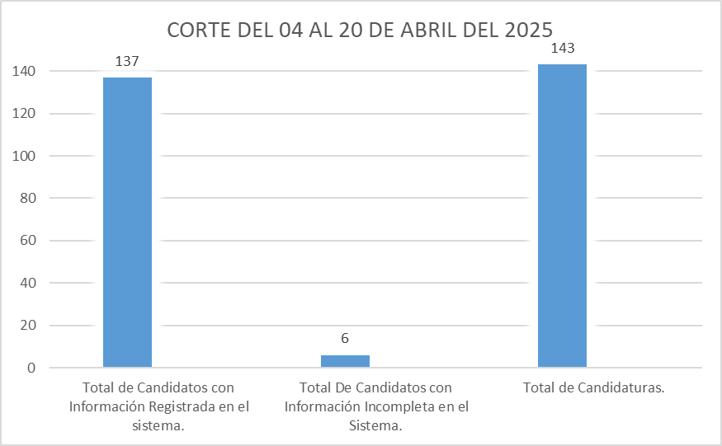

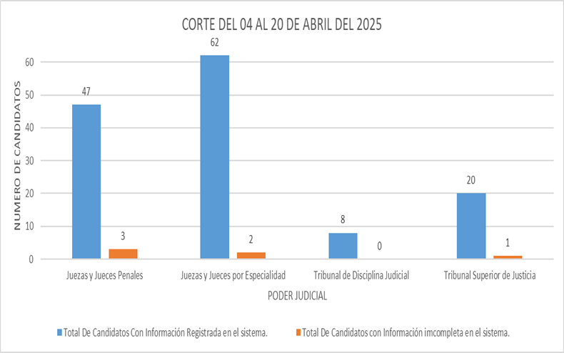

Del 21 al 28 de abril del presente, se puede observar que, de 143 candidaturas, solo cumplieron 142 y 1 quedo con información por validar.

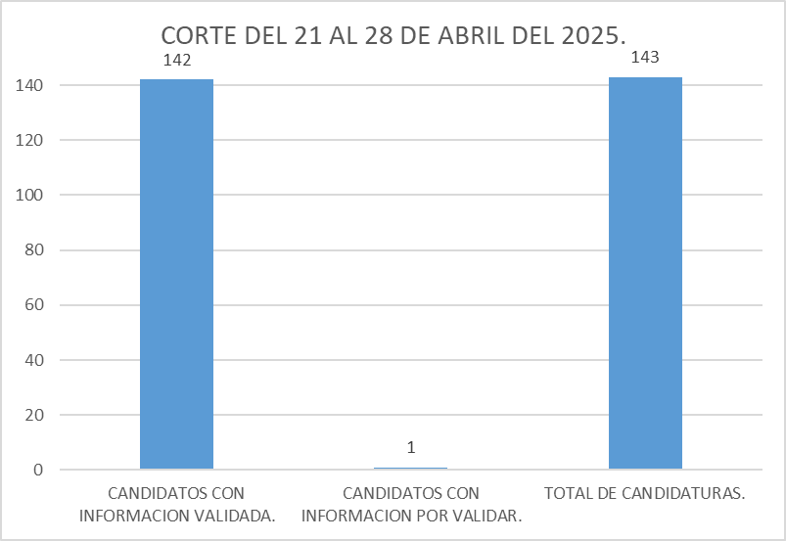

**GRAFICA POR GENERO**

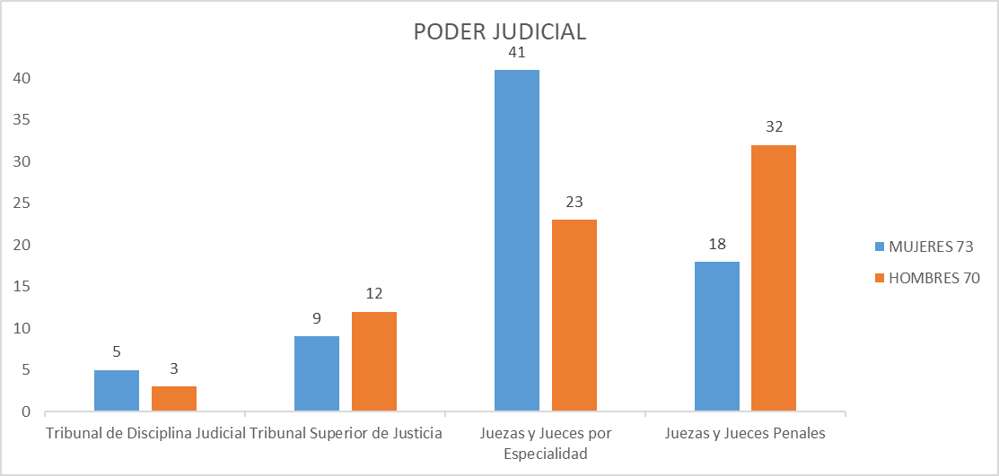

**GRAFICA DEL GRADO ACADEMICO DE LAS PERSONAS CANDIDATAS**

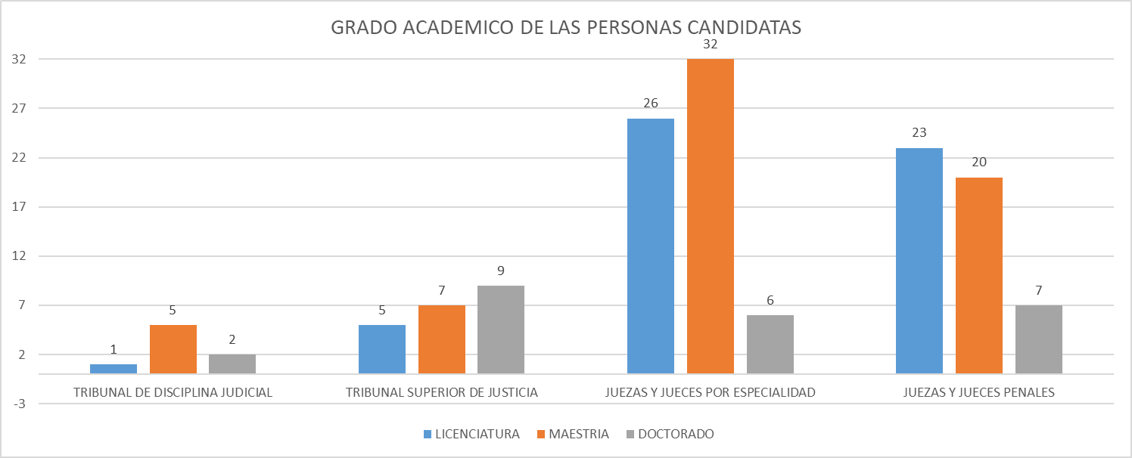

**GRAFICA DE REDES SOCIALES**

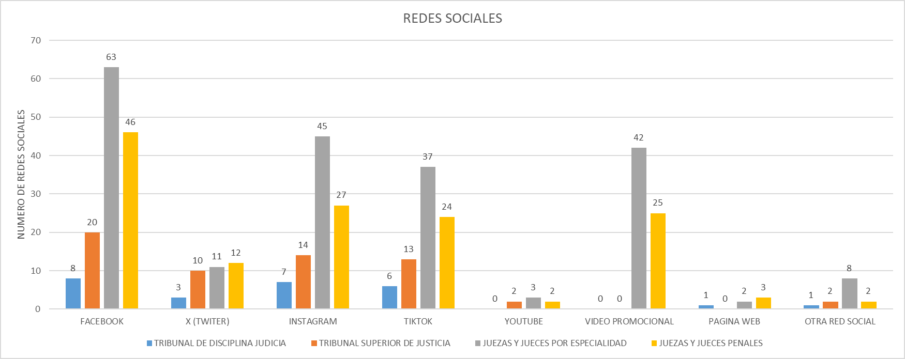

**b) PUBLICIDAD DEL SISTEMA EN LAS REDES SOCIALES DEL INSTITUTO**

Conforme a lo establecido en el artículo 17 de los Lineamientos, el Instituto a través de la Unidad de Comunicación Social deberá darle difusión continua al Sistema a través de sus páginas oficiales y redes sociales. En este sentido, el Instituto promovió la consulta del Sistema, conforme a los siguientes datos:

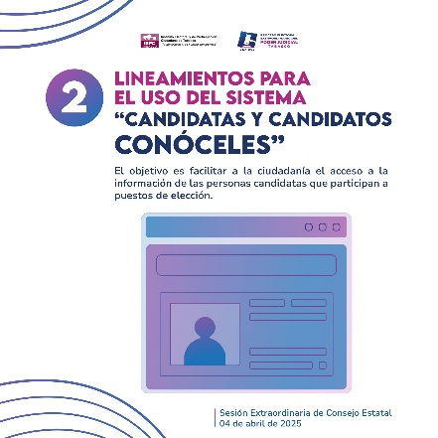

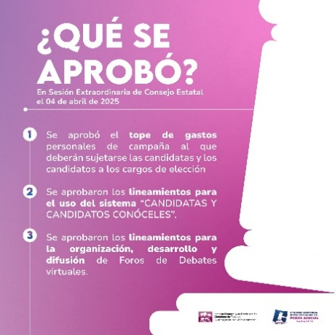



**Para ingresar al Sistema Candidatas y Candidatos: Conóceles, podrás acceder a través del siguiente link:**

[**https://conoceles-pj.iepct.mx/**](https://conoceles-pj.iepct.mx/)

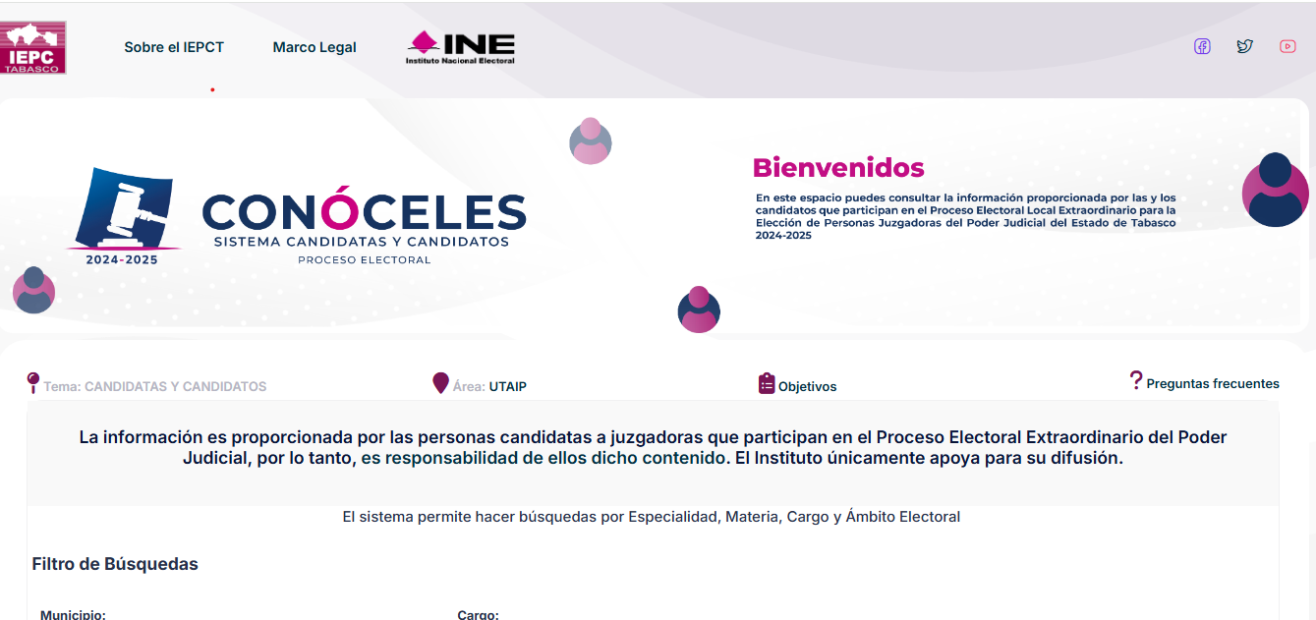

**El contador de visitas habilitado en el micrositio correspondiente al Sistema “Candidatas y Candidatos: Conóceles” presenta los siguientes datos:**

Y:\CONOCELES\VISITAS AL SITIO DE CONOCELES.png